Office 365 グループでExchangeの予定表の作成と共有

Office 365 のExchangeの予定表について，次の手順を説明します．
１．Exchangeの予定表の作成
２．Exchangeの予定表の共有

特定の複数の人と予定表を共有したいときに便利です．

※ 特定の複数の人ではなくて，教職員（常勤），教員（常勤），職員（常勤）の全員と予定表を共有したいときは，すでに作成済みの教職員（常勤），教員（常勤），職員（常勤）の利用が便利です．

１．Exchangeの予定表の作成

① Office 365 のWebページを開き，サインインする
https://portal.office.com

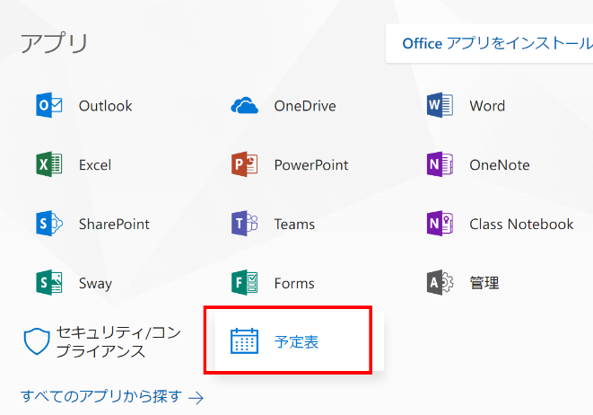
② 「予定表」をクリックして，予定表を起動

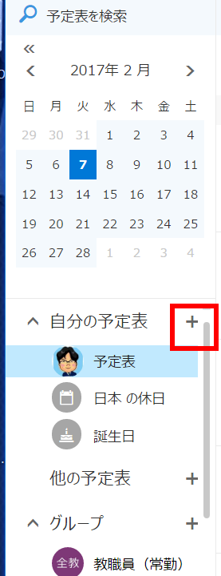
③ 予定表を追加したいので，自分の「予定表」の右の「＋」をクリック．

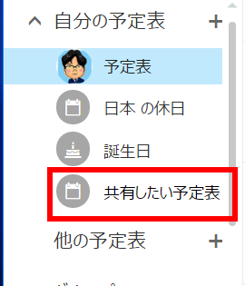
④ 予定表に名前を付ける
※ 名前はあとから変更できる．

２．Exchangeの予定表の共有

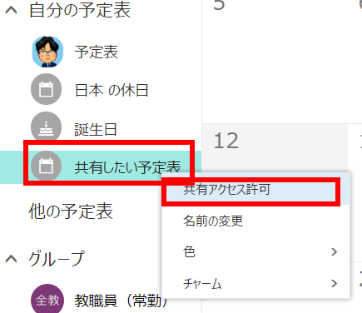
① 共有したい予定表を選び，右クリックし「共有アクセス許可」をクリック

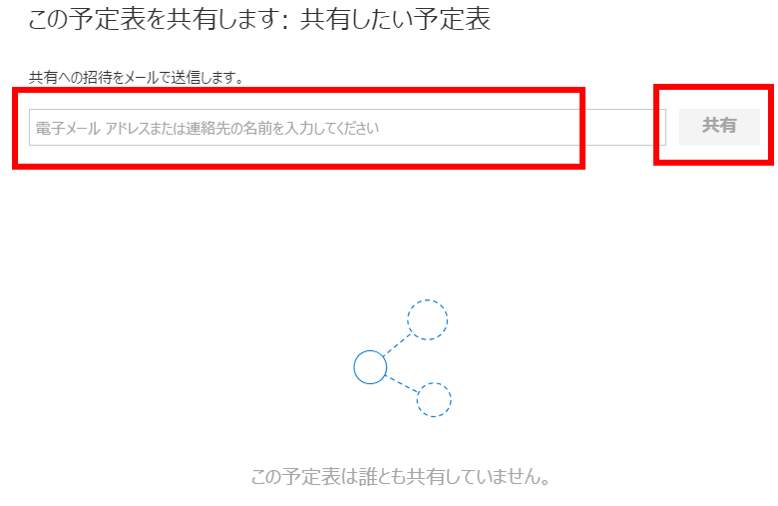
② 共有したい相手の電子メールアドレスあるいは名前を入力し，「共有」をクリック
これで，相手に，招待の電子メールが送られる．

以上の操作を共有したい相手の数だけ繰り返す．

共有してくれるかどうかは相手次第である．また，共有を止めたくなった場合には自由に止めることができる．

